1 Introduzione
Il presente documento descrive la procedura di registrazione al portale del sistema GRU (Gestione Risorse Umane) per l’inoltro della domanda di iscrizione alle GRADUATORIE SPECIALISTICHE per il conferimento di incarichi a tempo indeterminato, a tempo determinato, provvisori e sostituzioni, nei settori della medicina specialistica e descrive inoltre le modalità di inserimento della domanda.
Nel seguito il portale sarà indicato con PGS (Portale Graduatorie Specialistiche)

2 Accesso al portale
Per l’utilizzo del portale è richiesto uno dei seguenti browser:
• Chrome 56 e successivi
• Firefox 51 e successivi
• Internet Explorer 11
• Microsoft Edge
• Safari MacOS 8.0 e successivi

2.1 Accesso per i candidati
Gli utenti non in possesso di credenziali GRU, dovranno collegarsi al PGS digitando il seguente URL https://specialisticheweb-gru.progetto-sole.it e dovranno registrarsi per ottenere le credenziali.

Collegandosi al portale viene visualizzata la seguente maschera:

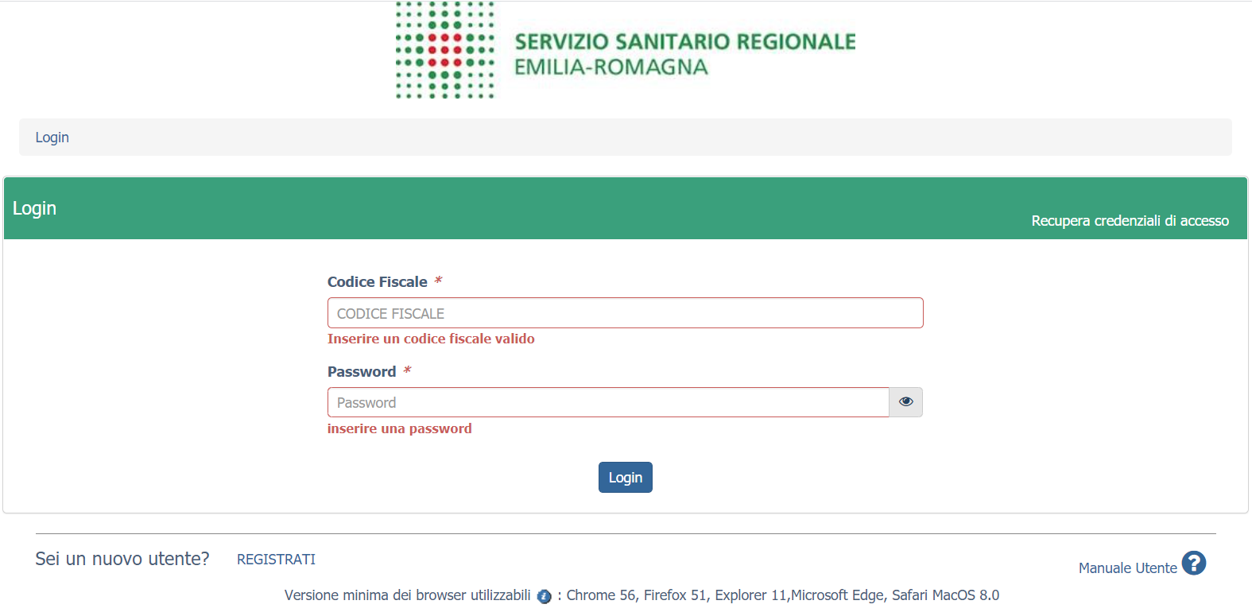Figura 1 – Login e registrazione
da cui è possibile:
• effettuare il login se si possiedono già le credenziali di accesso
• registrarsi per ottenere le credenziali di accesso
• recuperare la password in caso di smarrimento/dimenticanza

2.2.1 Fase di registrazione
Selezionando REGISTRATI si apre la schermata per la registrazione che mostra l’informativa sul trattamento dei dati personali a cui, dopo averne presa visione, occorre dare il consenso per poter procedere con la registrazione.

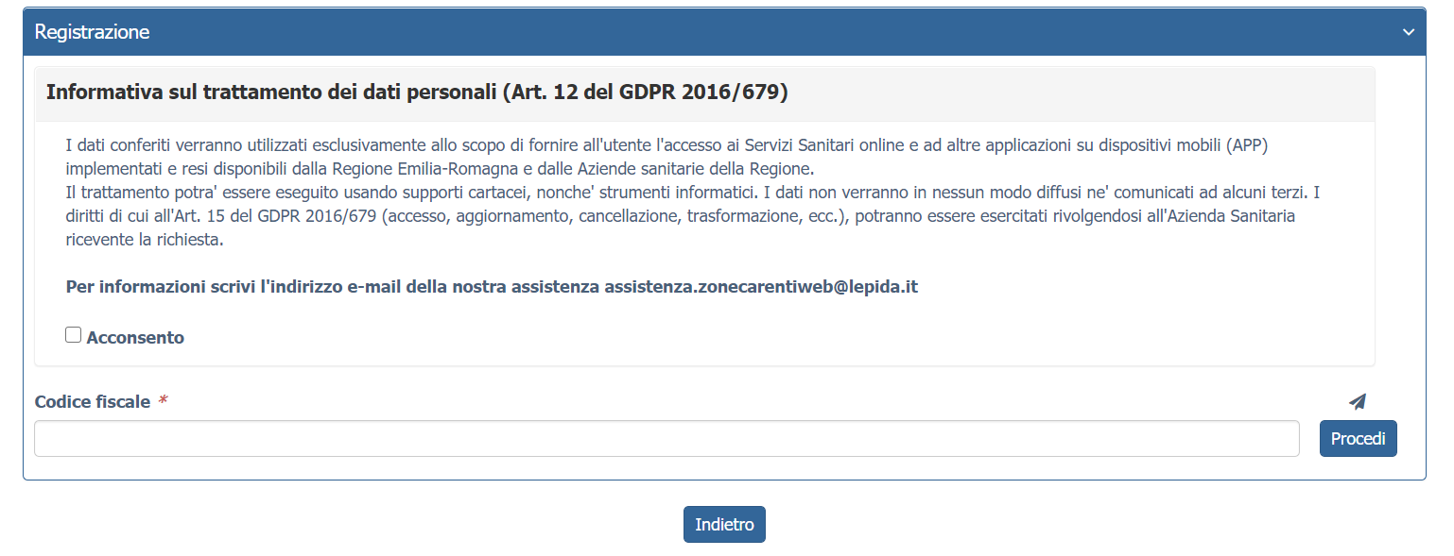
Figura 2 - Informativa sul trattamento dei dati personali

Inserendo il proprio codice fiscale e premuto il pulsante PROCEDI, che porta alla maschera successiva:

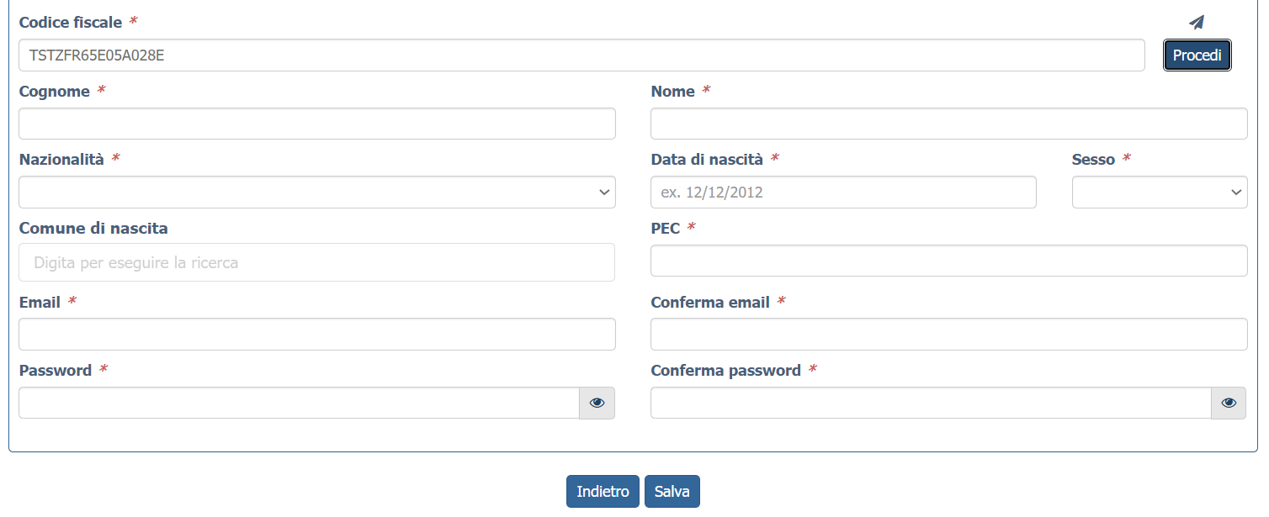
Figura 3 – dati di registrazione

I dati necessari per la registrazione sono contrassegnati da *.
I dati che vengono inseriti in fase di registrazione sono le informazioni di base che vanno a comporre il Profilo Utente. Compilata la maschera, con il tasto Salva, vengono salvati i dati e un messaggio comunica l’avvenuta registrazione; chiudendo il messaggio si è automaticamente ridiretti sulla pagina per l’inserimento della domanda.

La conferma di avvenuta registrazione viene anche inviata all’indirizzo di posta elettronica normale (E-mail) rilasciato dall’utente.
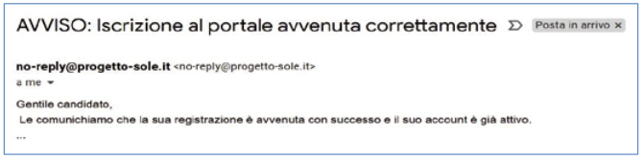
Figura 4 - avviso e-mail di avvenuta registrazione

2.2.2 Recupero delle credenziali
Le credenziali di accesso sono:
• il Codice Fiscale
• la Password che l’utente ha impostato in fase di registrazione.

Il sistema non registra la password in chiaro e qualora l’utente non la ricordi, occorre resettarla seguendo la seguente procedura:
• dalla schermata di Login (Figura 1) premere il pulsante in alto a destra “Recupera credenziali di accesso”
• nella schermata che si apre (Figura 5) digitare il proprio Codice Fiscale e premere “invia un nuovo codice”

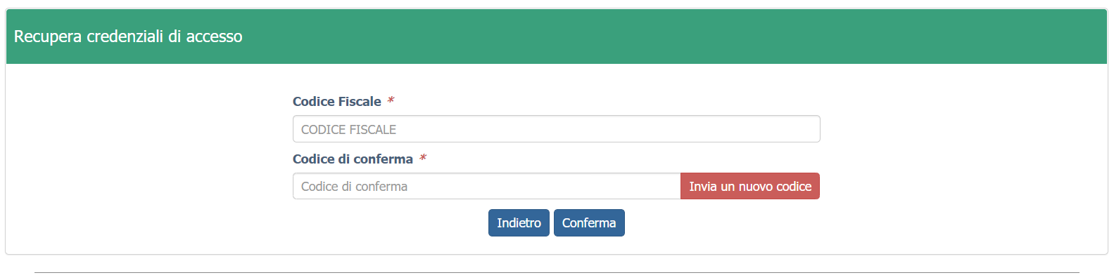
Figura 5 – recupero credenziali

• nella schermata che si apre digitare il proprio Codice Fiscale e premere “invia un nuovo codice”
• al medico richiedente viene inviato un codice OTP all’indirizzo mail (E-mail) che ha indicato quando si è registrato (Figura 6)

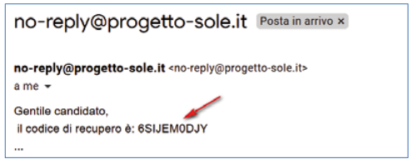
Figura 6 - richiesta codice OTP
• L’utente deve inserire il codice OTP ricevuto nell’apposito campo e premere Conferma

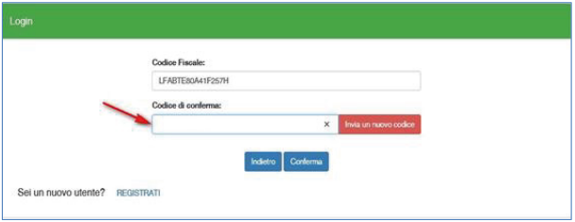
Figura 7 - inserimento codice OPT

• Inserito il codice OTP, il sistema chiede il cambio password; inseriti i dati richiesti e premuto Conferma, un messaggio comunica l’avvenuto cambio

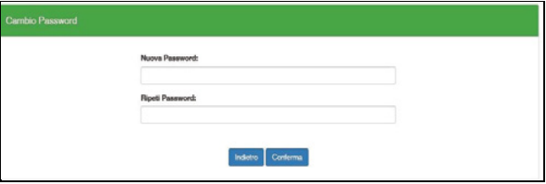
Figura 8 - cambio password

• Viene ripresentata la schermata di login (Figura 1) da cui poter effettuare l’accesso inserendo la nuova password.

3 Informazioni di carattere generale

Come previsto dall’art. 19 Accordo Collettivo Nazionale 31/03/2020, possono presentare la domanda di inclusione nella graduatoria regionale per l’anno 2022 le seguenti figure professionali:
- specialisti ambulatoriali
- veterinari
- odontoiatri
- biologi
- chimici
- psicologi

Ogni domanda può essere inviata solo nel periodo compreso dal 1° gennaio 2021 al 1° febbraio 2021.
Ogni domanda necessita del pagamento di una distinta marca di bollo da 16,00 €.
Ogni domanda è valida per l’inclusione in una singola branca.
La domanda di inclusione è considerata dichiarazione sostitutiva di certificazione e di atto notorio ai sensi del DPR 445/2000.

3.1 Stati della domanda

Una domanda può essere in uno dei seguenti stati:
• Aperta → il candidato ha iniziato la compilazione della domanda ma non l’ha completata
• Chiusa → il candidato ha completato la domanda e tutti i dati obbligatori sono stati inseriti
• Non Presentata → il candidato non ha ancora fatto domanda per quel settore

3.2 Recepimento domande

Al termine del periodo ammesso per la presentazione delle domande, verranno prese in considerazione, ossia considerate INVIATE, solo le domande che risultano in stato CHIUSA. Come data di Invio viene considerata la data di Chiusura della domanda.

3.3 Muoversi tra le pagine
Per muoversi tra le pagine della domanda, qualora non sia fatto in automatico dal sistema, occorre utilizzare sempre e solo i pulsanti Avanti e Indietro messi a disposizione dal sistema stesso.

3.4 Salvataggi intermedi
Ogni pagina presenta il pulsante Salva, con il quale vengono salvati i dati di quella sola pagina. Si può uscire dal portale (Logout) anche senza aver completato l’inserimento della domanda e procedere in un tempo successivo al completamento. Sono memorizzati solo i dati delle pagine salvate sino a quel momento. La domanda risulta così in stato Aperta.

4 Presentazione della domanda web
Eseguito l’accesso si apre la schermata di figura 9, i cui menu vanno compilati nell’ordine qui indicato:
- Profilo Utente
- Documento d’identità
- Lauree possedute
- Albi professionali
- Specializzazioni
- Periodi attività
- Le mie domande

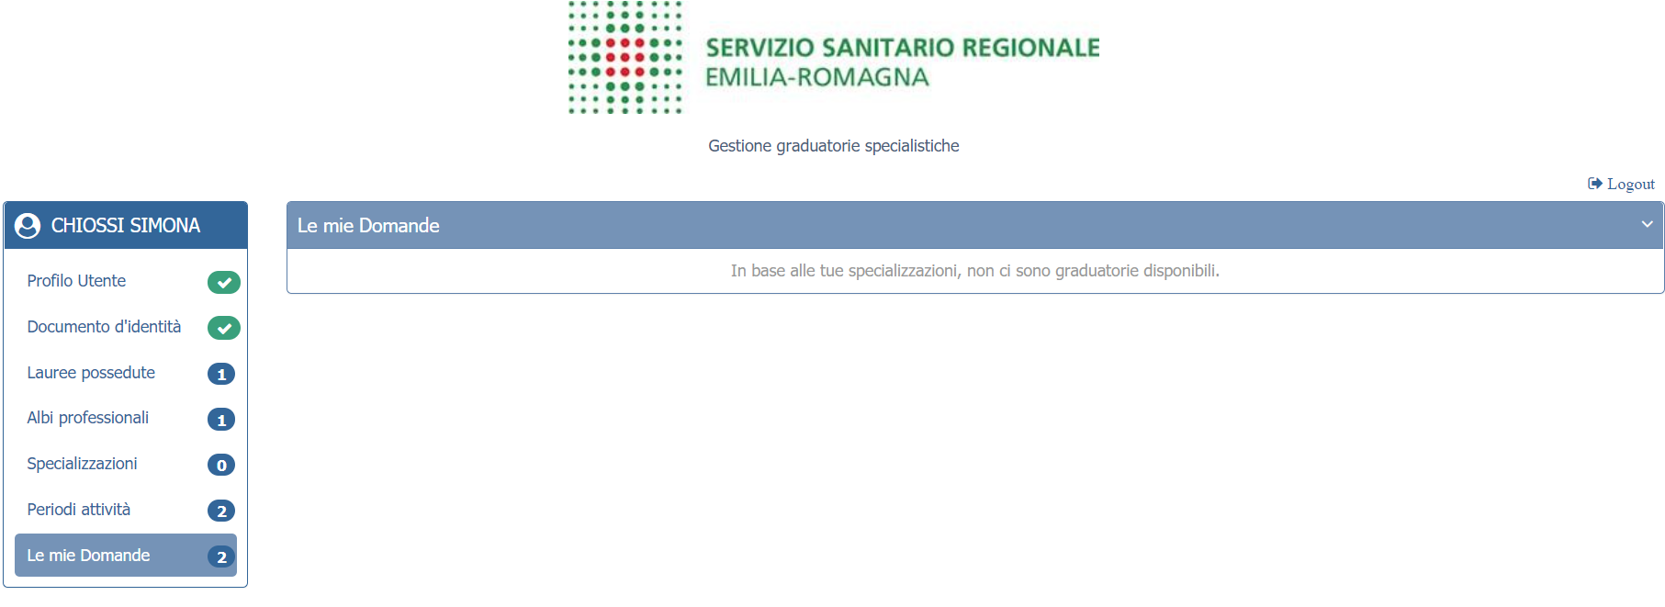

Figura 9 – Portale web della domanda

4.1 Profilo Utente

In questo menu occorre completare, aggiornare, modificare i dati anagrafici indicati.
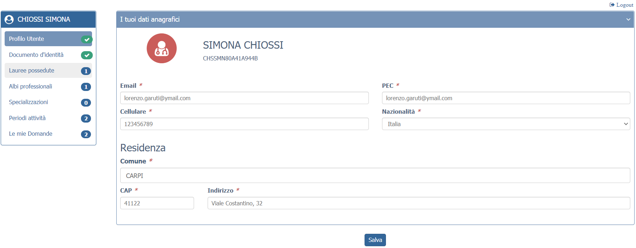

Figura 10 – profilo utente

4.2 Documento d’identità
In questo menu vanno inserite le informazioni relative al proprio documento d’identità.
- Premendo il pulsante AGGIUNGI si inserisce una scansione del proprio documento d’identità. I formati ammessi sono .pdf e jpeg.
- È possibile caricare un eventuale secondo documento d’identità
- Una volta caricato il documento può essere visualizzato premendo sull’ apposita icona evidenziata in rosso
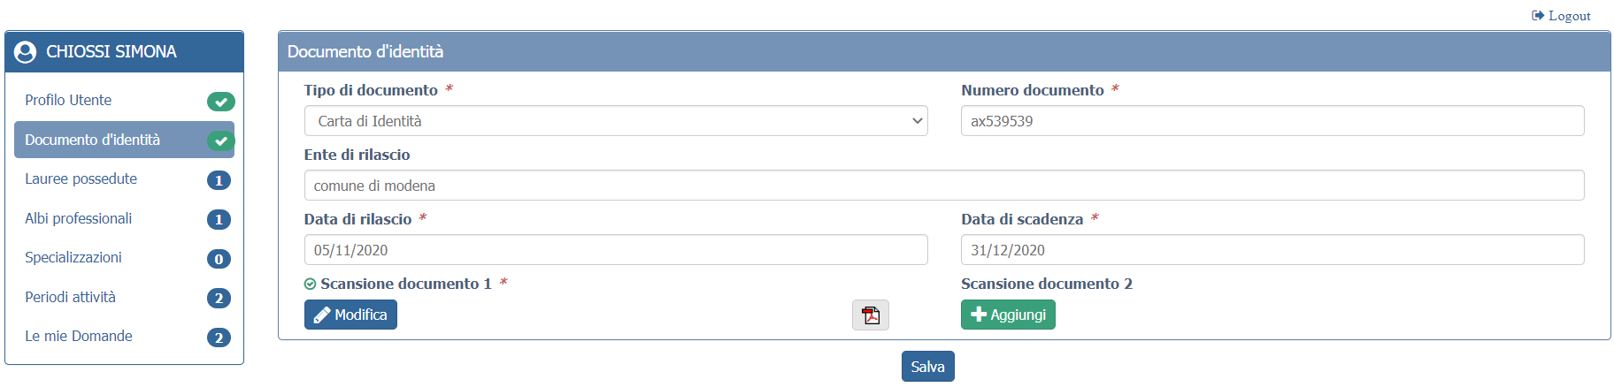

Figura 11 – documento d’identità

4.3 Lauree possedute
In questo menu vanno inserite o aggiornate le informazioni relative alle proprie lauree conseguite.
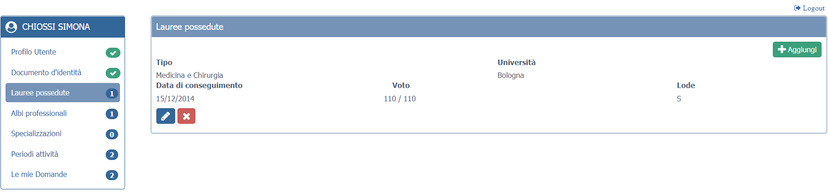
Figura 12 –riepilogo delle lauree possedute

Premendo il pulsante AGGIUNGI si apre la maschera di inserimento di figura 13:
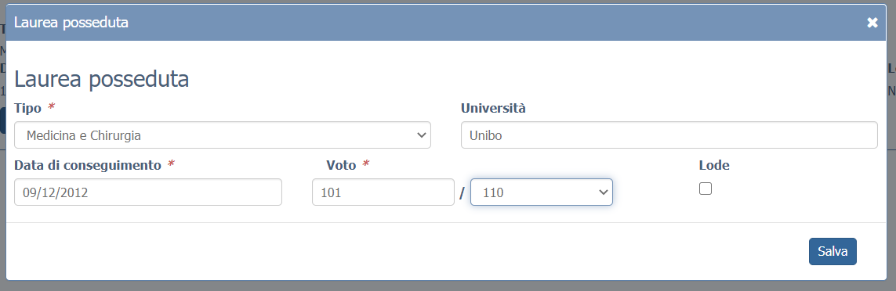
Figura 13 – inserimento della laurea

4.4 Albi professionali
In questo menu vanno inserite o aggiornate le informazioni relative al proprio albo professionale a cui si è iscritti.
N.B.: è necessario inserire sempre la data di prima iscrizione all’albo
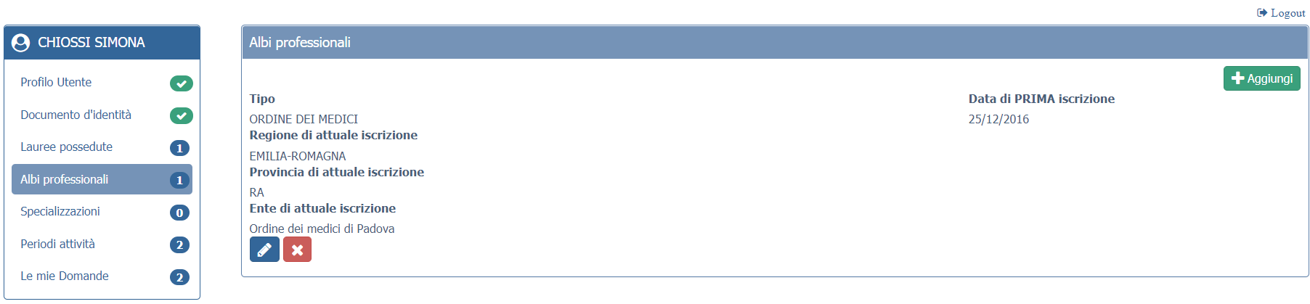
Figura 14 –riepilogo degli albi professionali

Premendo il pulsante AGGIUNGI si apre la maschera di inserimento di figura 15.
Nel campo TIPO compariranno tra le scelte possibili solo quelle collegate alla laurea conseguita (es: laurea in medicina ordine dei medici).

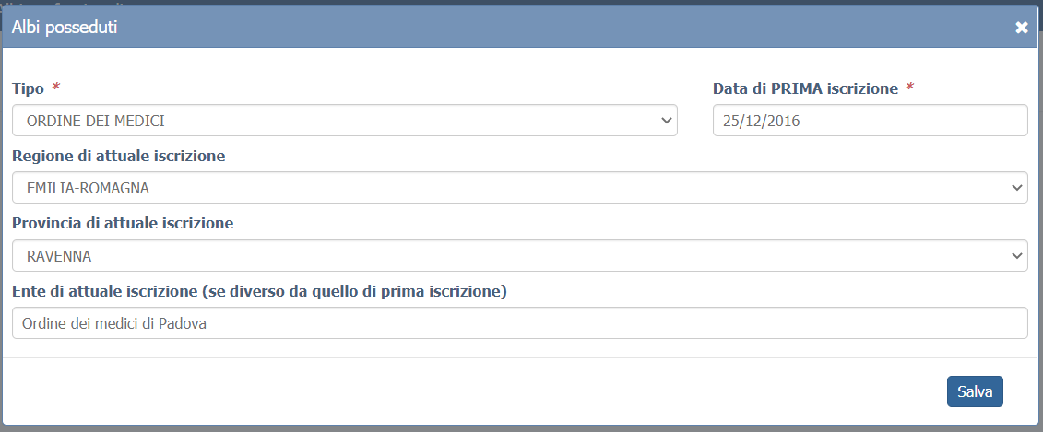
Figura 15 – inserimento dell’albo professionale

4.5 Specializzazioni
In questo menu vanno inserite o aggiornate le informazioni relative al proprio diploma di specializzazione conseguito
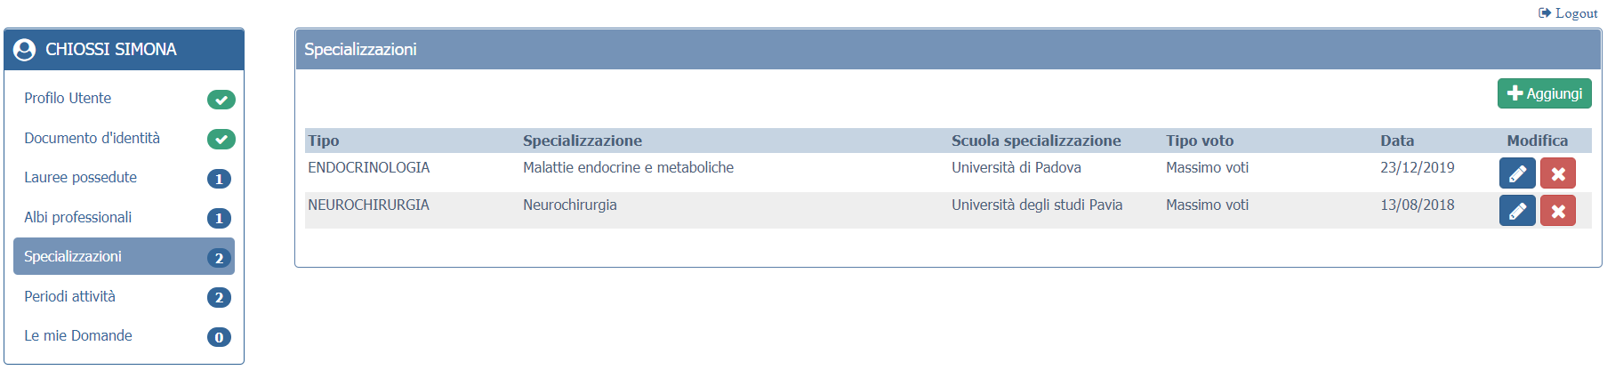
Figura 16 –riepilogo delle specializzazioni
Premendo il pulsante AGGIUNGI si apre la maschera di inserimento di figura 17.
Va preselezionata la BRANCA dall’apposita tendina e successivamente scelta la SPECIALIZZAZIONE tra quelle appartenenti alla branca prescelta.
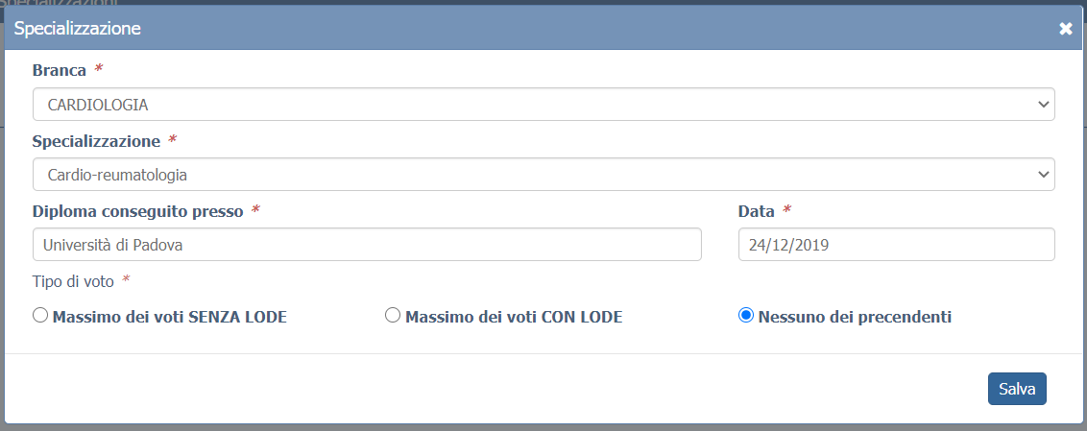
Figura 17– inserimento del diploma di specializzazione

4.6 Periodi attività
In questo menu vanno inserite o aggiornate le informazioni relative alle attività specialistiche svolte
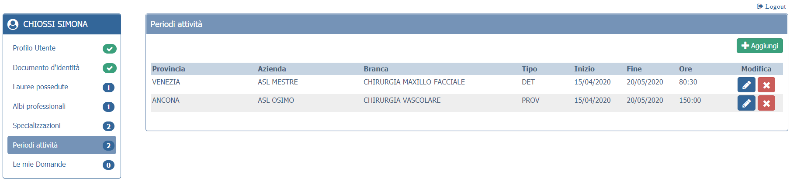
Figura 18 –riepilogo delle attività svolte

Premendo il pulsante AGGIUNGI si apre la maschera di inserimento di figura 19.

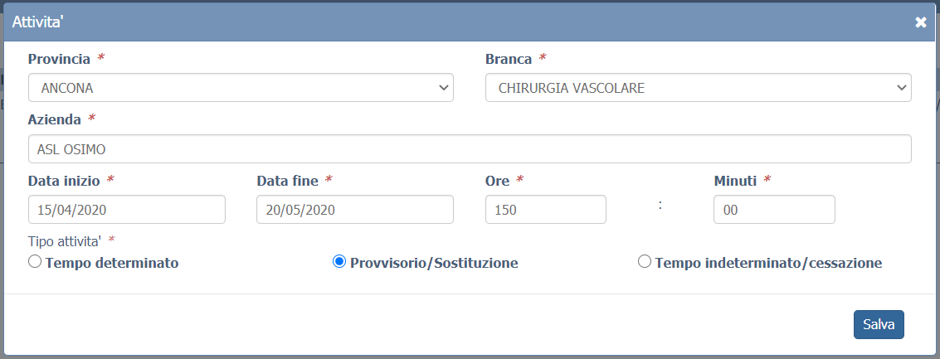
Figura 19– inserimento delle attività svolte

4.7 Le mie domande
In questo menu, dopo avere compilato in maniera corretta tutti i precedenti compaiono le branche per le quali si può presentare domanda di ammissione in graduatoria:
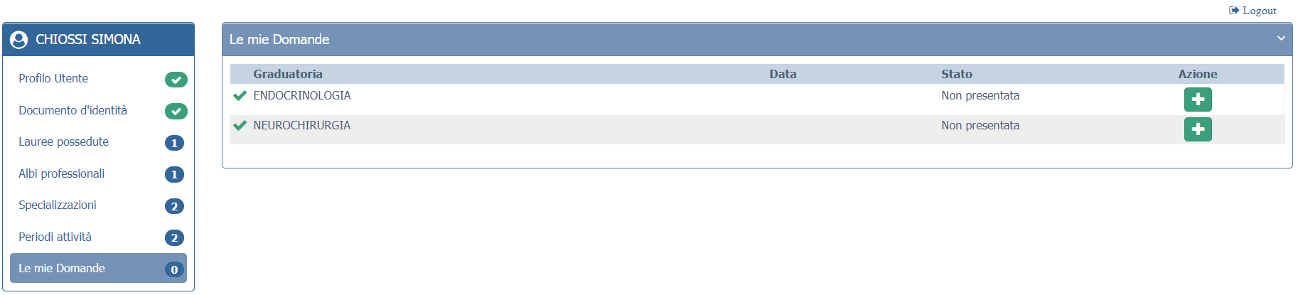
Figura 20 – le mie domande
Premendo il pulsante si apre la finestra di compilazione della domanda, composta di tre step successivi:

- Nel primo step (figura 21) occorre scegliere le AUSL per le quali si vuole fare domanda. E’ possibile selezionarne da una a tutte con la medesima marca da bollo.
nel lato sinistro si possono scegliere quelle per incarichi a tempo indeterminato
nel lato destro si possono scegliere quelle per incarichi provvisori, tempo determinato e sostituzioni
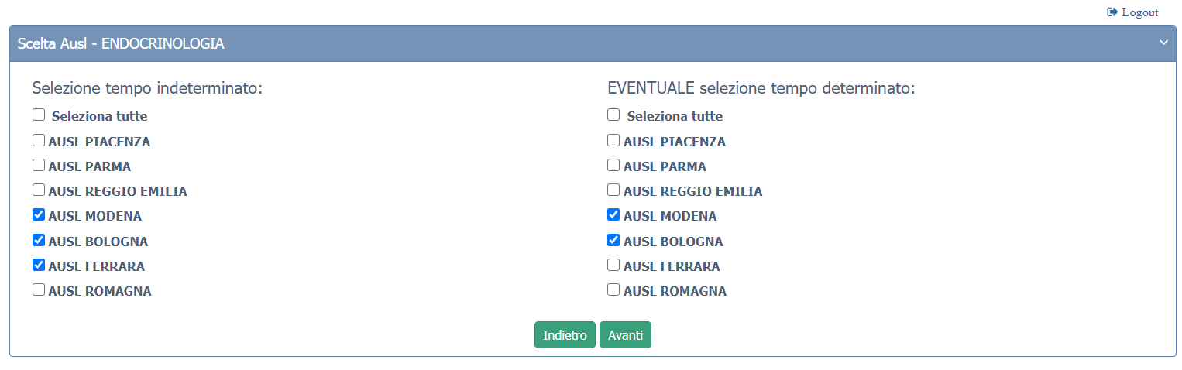
Figura 21 – domanda: scelta delle AUSL

- Nel secondo step (figura 22) vanno compilate le dichiarazioni obbligatorie di titolarità e di veridicità dei dati precedentemente comunicati
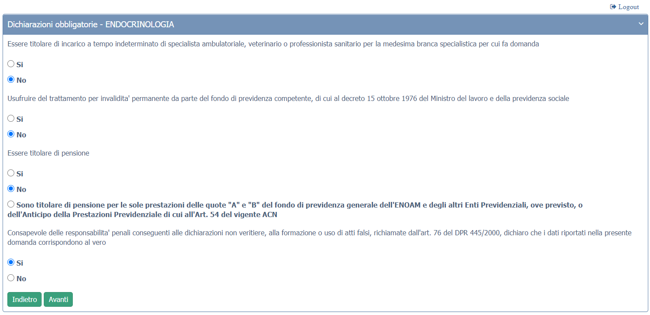

Figura 22 – domanda: dichiarazioni obbligatorie
Si precisa che le Pubbliche Amministrazioni non possono conferire alcun tipo di incarico di medico convenzionato con il SSN a personale già dipendente e collocato in quiescenza fatte salve le sole prestazioni delle quote “A” e “B” del fondo di previdenza generale dell’ENPAM e degli altri Enti Previdenziali, ove previsto, o che fruiscano dell’Anticipo della Prestazione Previdenziale di cui all’art. 54 del vigente ACN.

- Nel terzo step (figura 23) va caricata la marca da bollo da 16,00 €.
Ogni domanda necessita di un bollo. Il candidato può scaricare da questa sezione il modulo di attestazione pagamento dell’imposta di bollo (il link si trova sotto al pulsante AGGIUNGI), lo dovrà compilare e poi applicarvi la marca da bollo. Dovrà poi scansionare – in formato pdf o jpeg – il modulo e provvedere al suo caricamento nell’apposito campo (pulsante AGGIUNGI)
Il sistema richiede obbligatoriamente anche il codice identificativo del BOLLO (riportato anche sul modulo) e controlla che sia diverso da altri codici identificativi inseriti precedentemente per altre domande.

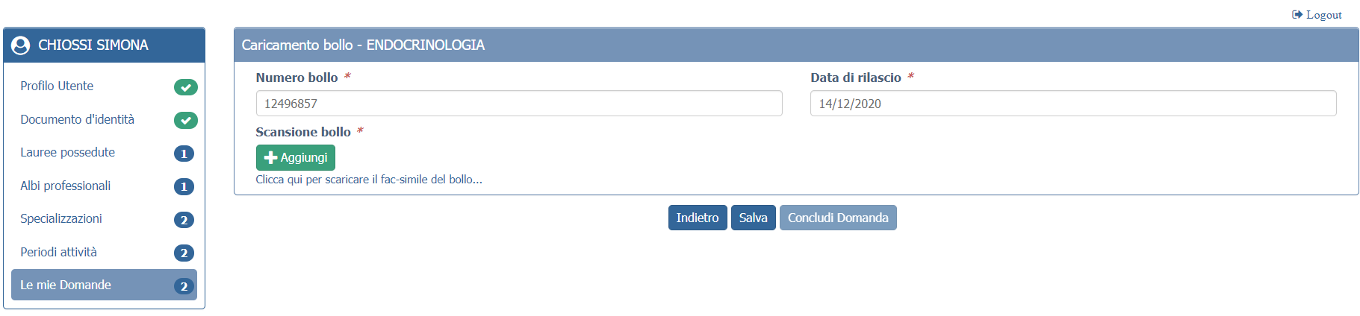
Figura 23 – domanda: caricamento bollo

Terminato il caricamento del bollo e premuto il pulsate SALVA è possibile concludere la domanda premendo il pulsante CONCLUDI DOMANDA.

4.7 Chiusura della domanda
Una volta premuto il pulsante CONCLUDI DOMANDA, un messaggio avverte della chiusura corretta della domanda e una e-mail di conferma viene inviata all’indirizzo comunicato nel profilo utente.

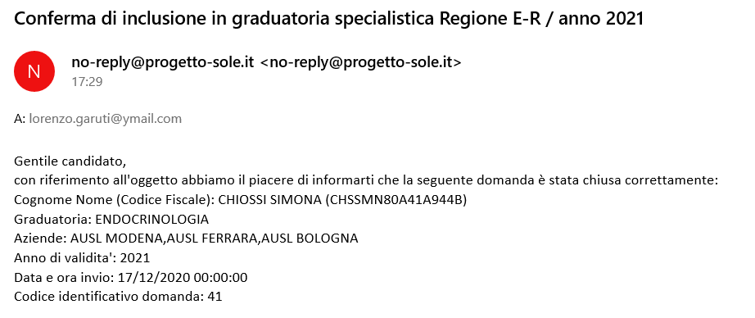
Figura 24 – domanda: e-mail di conferma dell’inclusione in graduatoria

4.8 Riepilogo delle domande

Nella sezione “Le mie domande” è possibile visualizzare lo stato delle domande
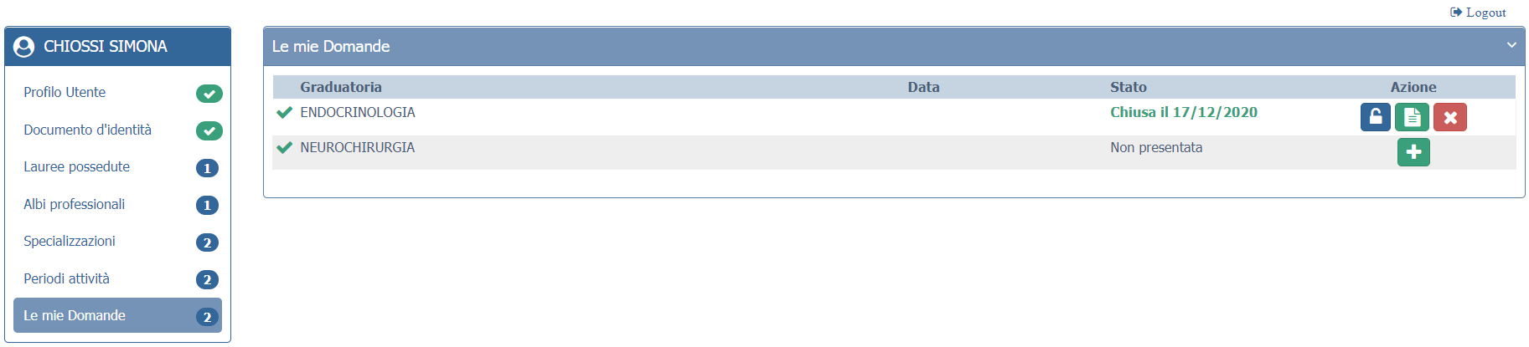
Figura 25 – domanda: riepilogo delle domande

Ogni domanda chiusa può essere modificata fino al termine del periodo ammesso per la presentazione delle domande.
Al termine del periodo ammesso per l’invio delle domande, il sistema considera solo le domande in stato CHIUSA e le trasmette alle Aziende di competenza. Solo a questo punto le Aziende procederanno alla valutazione delle domande ai fini della formulazione delle graduatorie.

4.9 Pulsanti per la gestione delle domande

Indica che la domanda è chiusa.
Premendo questo pulsante è possibile riaprire la domanda per modificarla
Indica che la domanda è aperta.
Premendo questo pulsante è possibile modificare le scelte già inserite e concludere la domanda

Pulsante per eliminare una domanda precedentemente chiusa o già in parte compilata

Pulsante per visualizzare il contenuto di una domanda già chiusa

5. Assistenza

I candidati possono rivolgersi per qualsiasi informazione di carattere tecnico/informatico, problemi di navigazione ai seguenti recapiti:
Email: assistenza.specialisticheweb@progetto-sole.it

Tel.
- lunedì/martedì dalle 9.00 alle 13.00 (051-6584663)
- mercoledì/giovedì/venerdì dalle 9.00 alle 13.00 (051-5277298)

